Газета МБОУ Вершино–Дарасунской средней общеобразовательной школы.

***ВЫПУСК №7 (Февраль)***

***ВМЕСТЕ МЫ МОЖЕМ ВСЁ!***

**ВЕГА**



Последний зимний месяц в народе славится своими нечеловеческими морозами, самым светлым праздником влюбленных сердец и особенностью менять количество собственных дней в зависимости от года. Февраль не просто месяц зимних нескончаемых вьюг и погодных неурядиц, это месяц который эмоционально готовит людей к приходу буйства весны.

Несмотря на то, что Февраль самый короткий месяц в году, мы решили максимально использовать его. Первая неделя месяца была объявлена математической неделей. Учащиеся всех классов нарисовали газеты, в которые постарались вложить максимум информации и креатива в оформлении,

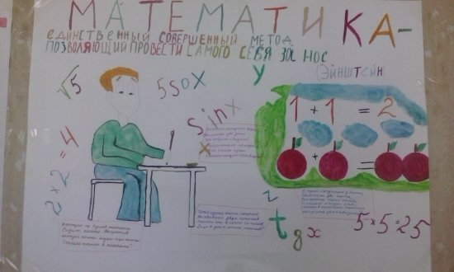 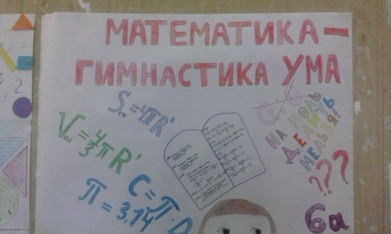

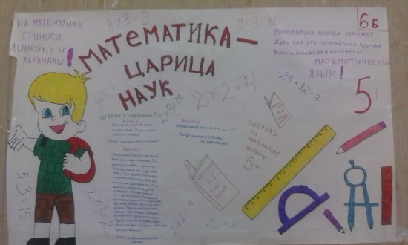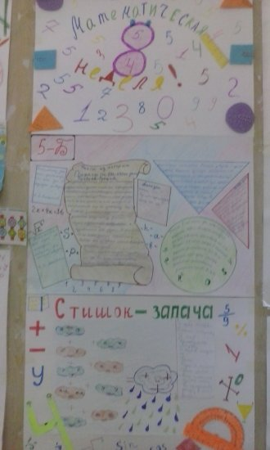

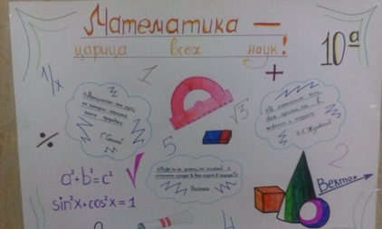

а по-параллелям прошла игра «Математический КВН». Представляем вашему вниманию отзыв учеников 7 класса: «Викторину проводил 9 класс. На экране показывалась презентация с простыми и сложными задачками. Длилось всё ровно урок, и из этого можно было узнать много нового. Так же, помимо математических задач, были задачи на логику, развивающие интеллект. За каждый правильный ответ считали баллы. В итоге победил 7а с небольшим отрывом от 7б. Этот урок был очень познавательным и интересным». У малышей тоже был КВН, им понравились все задания, которые они отгадывали с присущим им шумом, азартом и интересом.

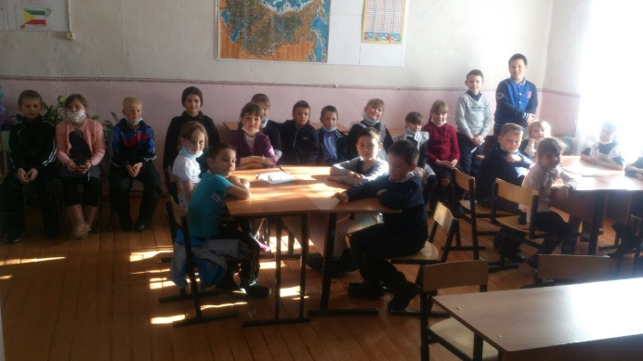 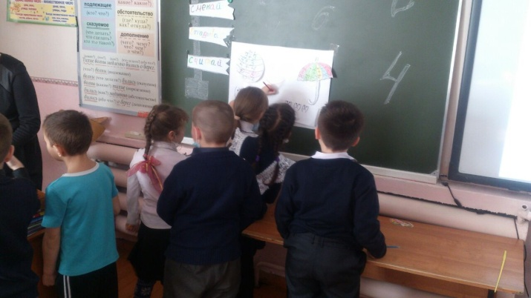

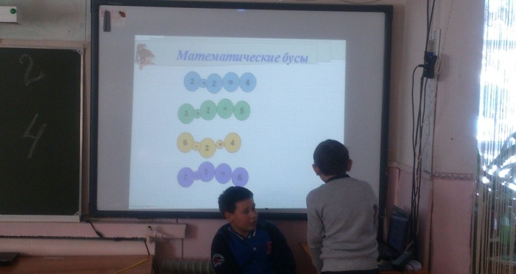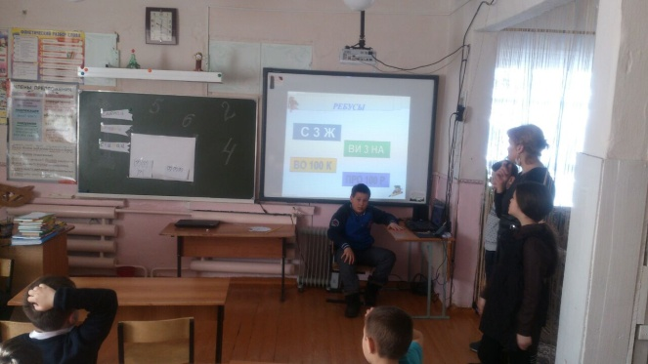

Надеемся, что в следующем году ребята всех классов будут участвовать в математической неделе с таким же энтузиазмом и задором.

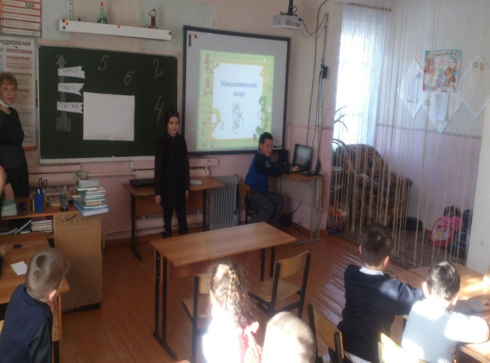 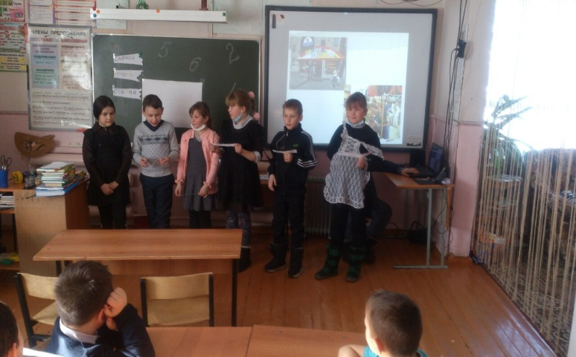

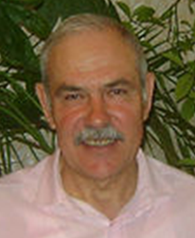

10 февраля свой юбилейный день рождения отмечает «Отличник народного просвещения», лауреат Гранта фонда Сороса, «Ветеран труда» учитель физики и информатики нашей школы Анатолий Дмитриевич Тюрин.

После окончания Воронежского педагогического института в 1969 году он начал свою трудовую деятельность в Байкальской средней школе и остался верен выбранной профессии по сей день.

С 1981 года Анатолий Дмитриевич работает в Вершино-Дарасунской средней школе, был ее директором. За большой вклад в развитие образования района его имя внесено в Книгу Почета Тунгокоченского района.

Талантливый, творческий учитель, он изучил, внедрил и развил методику известного педагога В.Ф.Шаталова, разработал собственную систему контроля и оценки знаний учащихся, владеет современными педагогическими технологиями. Умелое сочетание традиционных методов обучения с инновационными дает стабильные положительные результаты. Его ученики занимают призовые места в районных олимпиадах и научно-практических конференциях, хорошо сдают выпускные экзамены, успешно обучаются в высших учебных заведениях.

Сегодня Анатолий Дмитриевич – один из лучших педагогов района.

В этот день поздравления принимает и вся семья Анатолия Дмитриевича. Ведь он – основатель большой учительской династии. Его жена, Нина Даниловна, не только учитель математики с 45-летним стажем, но и любящая жена, прекрасная мать, нежная бабушка, гостеприимная хозяйка. Дочери Анатолия Дмитриевича и Нины Даниловны: Анна, Татьяна и Вероника, после окончания педагогического института достойно продолжают дело своих родителей. Общий педагогический стаж семьи Тюриных 145 лет.

Анатолий Дмитриевич не только прекрасный учитель-наставник, о котором со словами благодарности вспоминают многие поколения выпускников, но и замечательный Человек. В свободное от работы время он с удовольствием занимается изготовлением деревянных сувенирных изделий, разбирается в аграрных вопросах и может дать дельный совет в этой области. Но самое главное – это его умение выслушать, понять, дать мудрый совет.

Дорогой наш Анатолий Дмитриевич! От души поздравляем Вас с замечательным юбилеем! На своем славном жизненном пути Вы реализовали свои таланты, всегда помогали и продолжаете помогать всем, кому это необходимо. Вас очень ценят и уважают на работе. И сейчас Вы продолжаете восхищать окружающих своей энергией и удивительным трудолюбием. Вы согреваете своим душевным теплом и мудрым советом. Спасибо Вам за всё!

21 прошел праздник, посвященный Дню защитника Отечества среди 1и 3 класса. Жюри оценивало команды по следующим критериям: построение команды, расчёт по порядку, сдача рапорта, выполнение поворотов под команды, исполнение песни и ходьба в строю, оценка командиру. Малыши так старательно выполняли все задания, что жюри не оставалось ничего другого, как присудить обоим классам первые места.

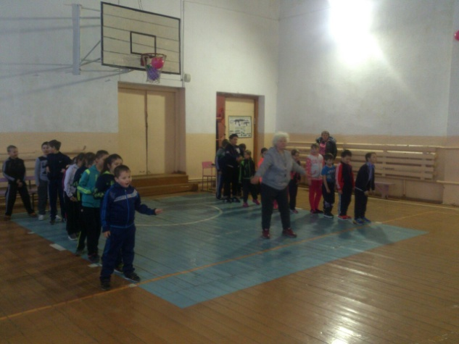 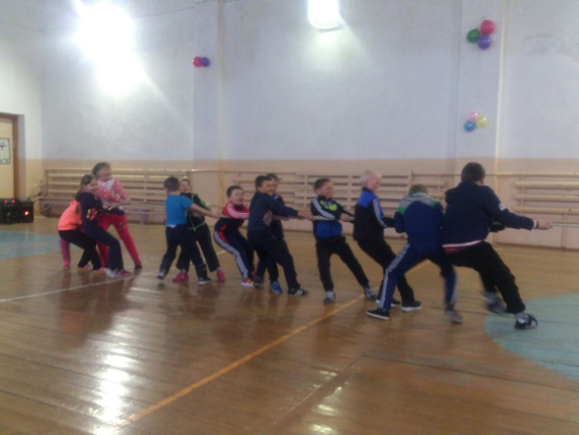

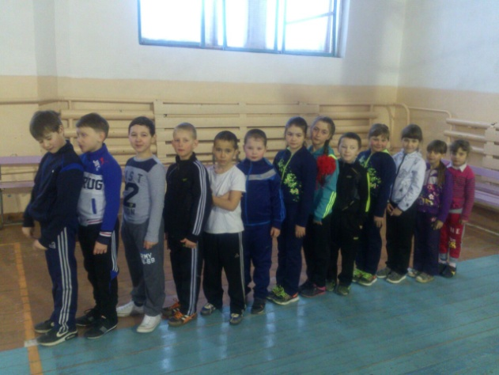 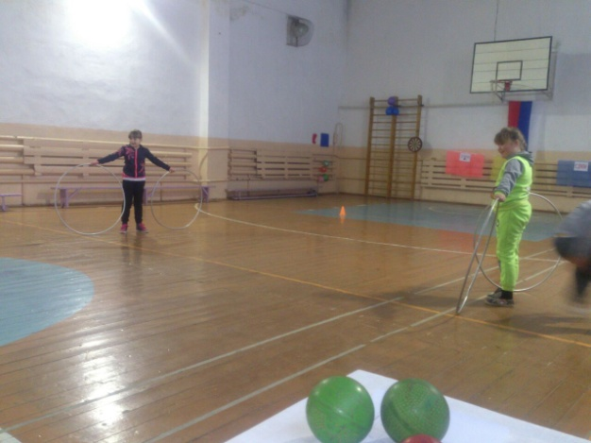

В тот же день были соревнования и у 5-7 классов. Их жюри оценивало по следующим критериям: построение команды, расчёт по порядку, сдача рапорта, выполнение поворотов под команды, исполнение песни и ходьба в строю, перестроение в три шеренги и оценка командиру. Здесь места распределились следующим образом: 1 место – 6 «А» класс;

2 место – 5 «Б» класс;

3 место – 6 «Б» класс.

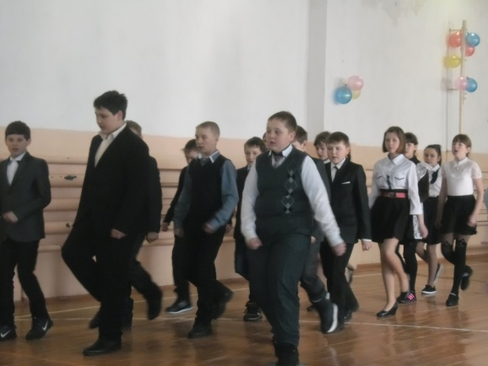 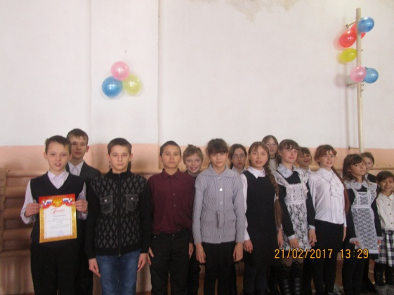

22 февраля смотр песни и строя проходил среди учащихся 8 – 11 классов. Старшеклассников жюри оценивало уже по другим критериям: построение команды, расчёт по порядку, сдача рапорта, исполнение песни и ходьба в строю, перестроение в три шеренги и оценка командиру, сборка и разборка автомата, перетягивание каната, метание дротиков, перевязка и переноска пострадавшего. В результате напряженной борьбы, места распределились следующим образом:

1 место – 11 класс;

2 место – 9 класс;

3 место – 8 «А» класс.

Стоит отметить, что по результатам строевой подготовки 1 место занял 10 класс, хотя в общекомандном зачёте им, к сожалению, не досталось никакого места.

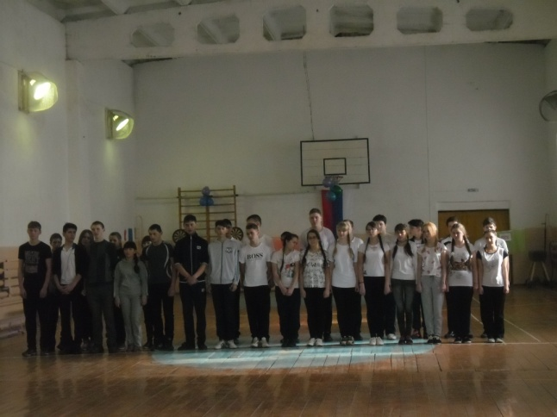 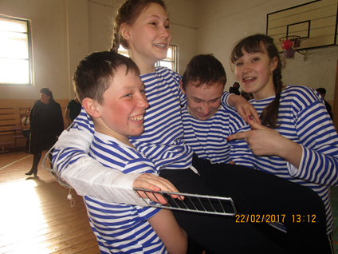

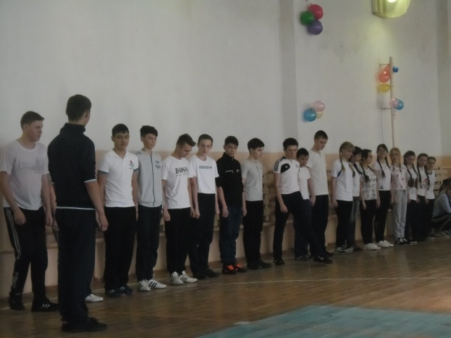 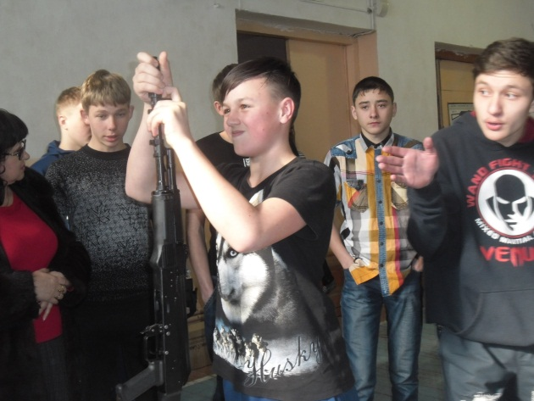

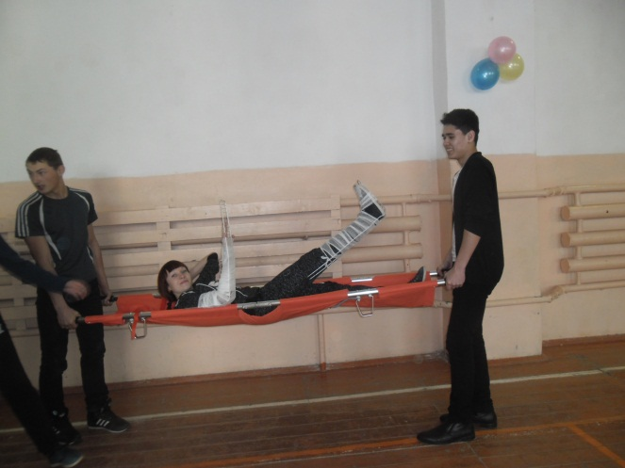 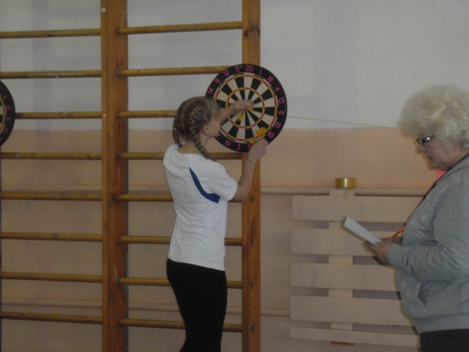

28 февраля 2017 года в школе проводился конкурс чтецов «Живая классика».

В нем приняли участие 15 учащихся 5-8 классов. Ребята представили вниманию жюри классические и современные поэтические и прозаические произведения разных авторов

**Первое место** заняла ученица 6а класса **Фёдорова Полина**, которая прекрасно продекламировала стихотворение С. Сухонина «Две сестры». Её выступление никого не оставило равнодушным, жюри единогласно проголосовало за присуждение Полине первого места.

**Второе место** разделили учащиеся 6а класса **Гаврилова Юлия** со стихотворением Т. Черновской «Почтальонка» и **Соколов Иван** с произведением И. Тургенева «Воробей», ребята очень старались, и жюри было трудно выделить кого-то из них.

**Третье место** разделили **Эпова Анна**, учащаяся 8а класса, рассказав сказку Г. Х. Андерсена «Бабушка», и **Воропаева Настя**, ученица 5а класса со стихотворением К.Ваншенкина «Мальчишка».

Еще пять участников отмечены лучшими в номинациях:

Номинация «Историческая память» - Федорова Настя, 6а класс

«Связь поколений» - Гудкова Мария, 8а

«Классики русской литературы» - Петенева Настя, 8б

«Россия – Родина моя» - Рожнова Альбина, 6а и Терехова Дарья, 8б.

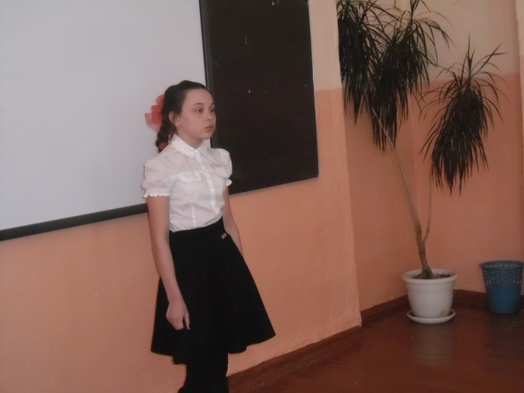 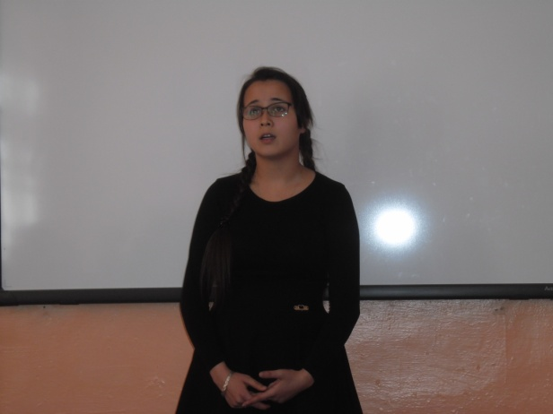

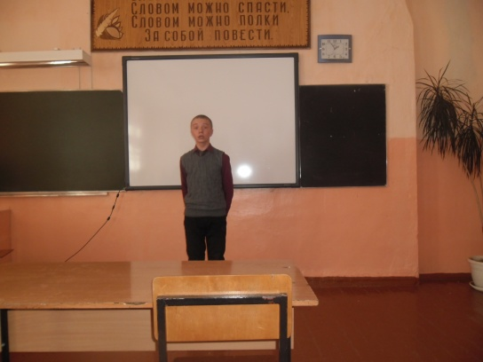 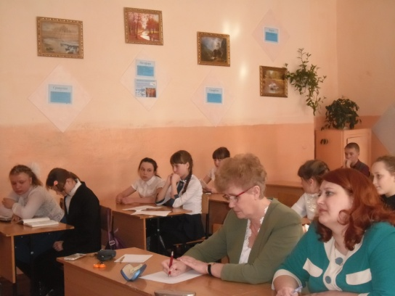

***Поздравляем победителей и желаем дальнейших успехов!***

***С ДНЁМ РОЖДЕНИЯ***

***Поздравляем именинников***

***февраля:***

1. **Тюрина Анатолия Дмитриевича**
2. **Григорьева Михаила Владимировича**
3. **Стрижову Оксану Евгеньевну**
4. **Ануфриеву Татьяну Ивановну**



Редактор: заведующая библиотекой

Коноваленко И.Б.

Корреспонденты:

Учредитель: МБОУ Борсук Ксения

Вершино–Дарасунская Горинова Анастасия

средняя общеобразовательная Чернецкая Зинаида

школа. Кривошеева Анна

Наш адрес: Зимина Анастасия

пос. Вершино-Дарасунский Комогорцева Кристина

ул. Подгорная, 1

vdsosh@rambler.ru

Сайт школы: